线棒手柄

产品说明：
为了制样时有更好的重复性和打样效果，腾瑞智科提供多种规格手柄。
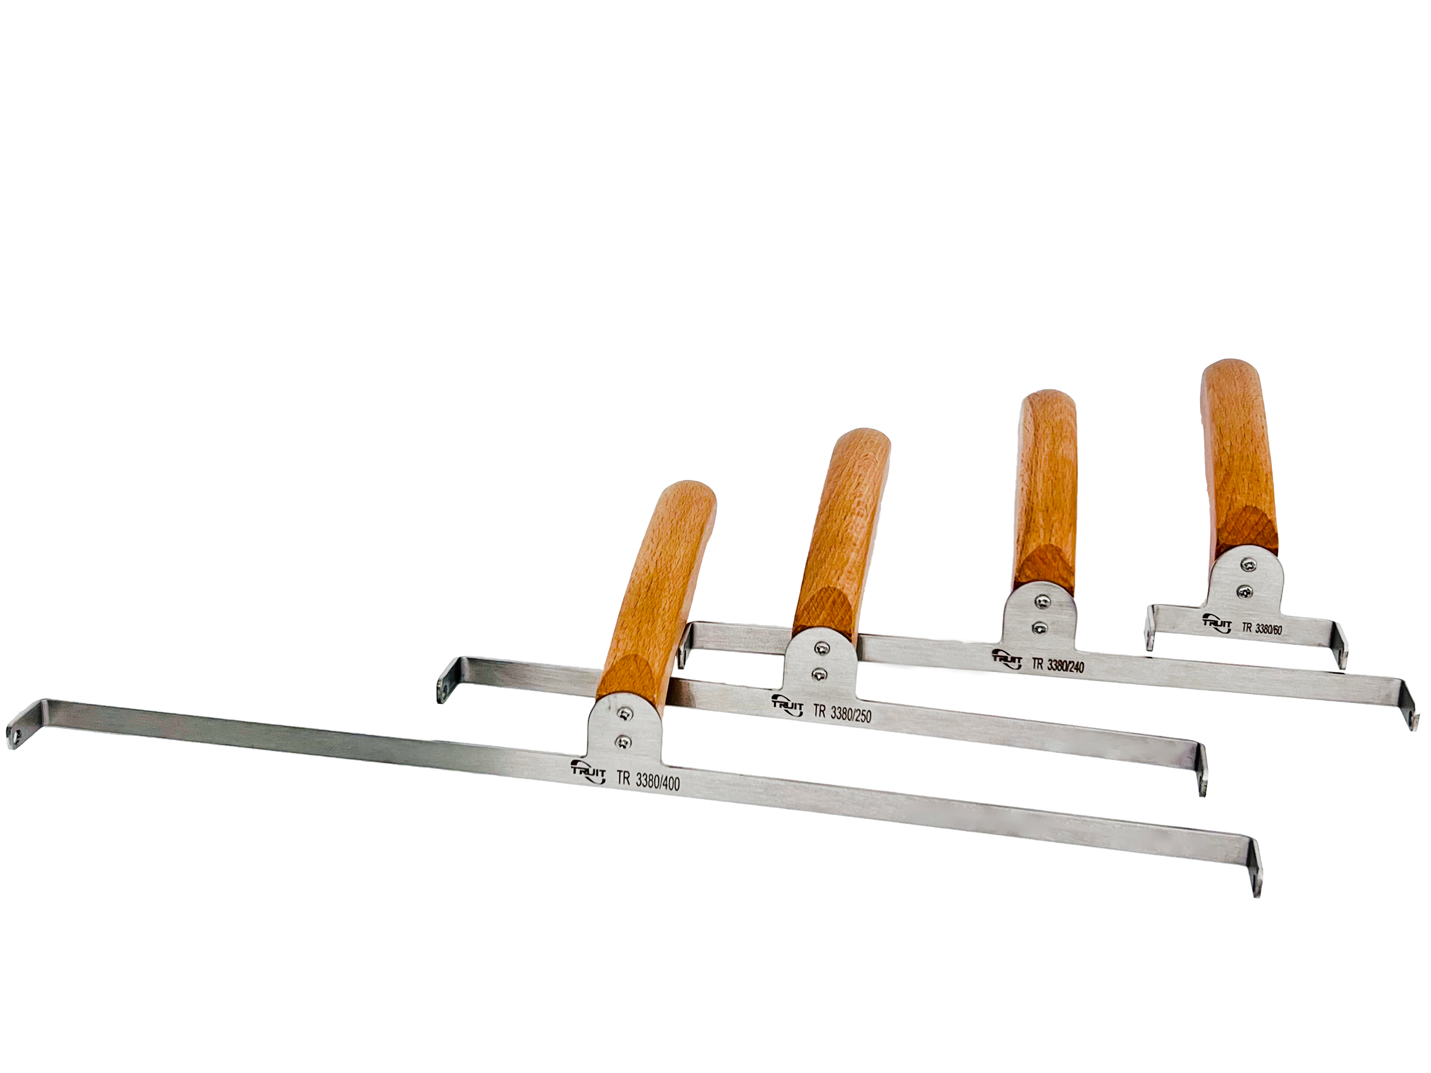

产品特点：
·符合人体工程木制把手
·材料采用高级不锈钢

订购信息：
TR 3380/60--适用于60mm长度线棒涂布器
TR 3380/240--适用于240mm长度线棒涂布器
TR 3380/250--适用于250mm长度线棒涂布器
TR 3380/400--适用于400mm长度线棒涂布器

备注：为了满足广大用户的需求腾瑞智科支持非标定做线棒涂布器手柄。

